Марданова Зилола Қайратқызы,
ОҚО, Созақ ауданы, Созақ ауылы,
Науайы атындағы жалпы орта мектебі,
математика пәні мұғалімі

Дұрыс бөлшектер. Бұрыс бөлшектер

Сынып: 5 |  |  | Қатысқандар саны: |  | Қатыспағандар саны:
Осы сабақта қол жеткізілетін оқу мақсаттары |  |  | 5.1.1.10 дұрыс және бұрыс бөлшектерді ажырату;
Сабақтың мақсаттары |  |  | Барлық оқушылар:
 |  |  | Жай бөлшектердің жазылуын, оқылуын біледі. Дұрыс және бұрыс бөлшектерді ажырата алады.
 |  |  | Оқушылардың басым бөлігі:
 |  |  | Жай бөлшектің негізгі қасиетін біледі, жай бөлшектерді қысқарта отырып есептер шығаруда қолдана алады.
Кейбір оқушылар:
Есептің мазмұнын талдай отырып, пікірлерін дәлелдей отырып есептер шығарады.
Бағалау критерийлері |  |  | Жай бөлшектің негізгі қасиетін пайдаланады;  Дұрыс және бұрыс бөлшектерді ажыратады;  Бөлшектерді қысқартады;
Тілдік мақсат |  |  | Негізгі сөздер мен тіркестер:  Жай бөлшек, дұрыс бөлшек, бұрыс бөлшек, алым, бөлім.
Құндылықтарға баулу |  |  | Ұжымшылдық, ортақ істің нәтижесіне жауапкершілікпен қарау, жеке жұмыста тәжірибеде қолдана алу, өзін-өзі реттеу.
Пәнаралық байланыс |  |  | География, жаратылыстану, технология
Бастапқы білім |  |  | Жай бөлшектің негізгі қасиеті
Сабақ барысы
 | Жоспарланған әрекеттер |  |  |  |  | Ресурстар
Басы | Сәлемдесемін. Оқушылардың сабаққа қатысын тексеремін. Оқушылардың назарын сабаққа аудару мақсатында  оқушыларға тақтаға ілінген түрлі-түсті жемістерді таңдатамын. Таңдап алынған жемістер парта үстінде теріс қарап жатады.  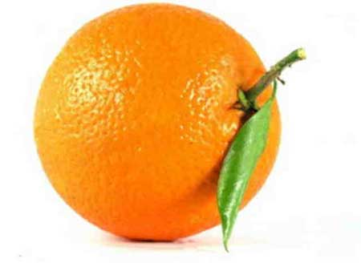  « Жемістер әлемі» әдісін пайдалану арқылы, өтілген тақырыптардан сұрақтар беріп үй тапсырмасын сұраймын. Оқушылар өздері тандап алған жемістерде жасырылған , өтілген тақырыптарды пысықтау мақсатында берілген сұрақтарына ашып жауап береді. Әр дұрыс жауап үшін 1 балл.  Қайталау сұрақтары:  1. Жай бөлшек дегеніміз не?  2. Жай бөлшектің бөлімі нені білдіреді?  3. Жай бөлшектің алымы нені білдіреді?  4. Жай бөлшектің негізгі қасиеті?  5. Теңдеудің түбірі дегеніміз?  6. Жай бөлшекті қысқарту?  7. Қандай бөлшекті қысқартылмайтын бөлшек деп атайды?  8. Теңдеуді шешу дегеніміз?  9. 2-нің бөлінгіштік белгісі?  10. 2-нің бөлінгіштік белгісі?  11. 3-нің бөлінгіштік белгісі?  12. 5-нің бөлінгіштік белгісі?  13. 10-нің бөлінгіштік белгісі?  14. 9-нің бөлінгіштік белгісі?  15.Координаталық сәуле дегеніміз?  16. Квадраттың ауданы неге тең?  17.Жолды табу формуласы  18.Тіктөртбұрыштың периметрі неге тең?  19.Құрама сандар деп қандай сандарды айтамыз?  20. Жай сан деп қандай сандарды айтамыз?  Әрбір жауап берген оқушыны сыныппен бірлесе отырып смайликтер арқылы бағалайды. |  |  |  |  | Түрлі түсті суреттер, жемістер суреттері бейнеленген қималар  Смайликтер арқылы бағалау  доптар.
Ортасы | «Ой қозғау» әдісі арқылы бүтін алманы және сникерс шоколатты үлеске бөле отырып, оқушыларға бөлінген үлестен алдырып өздерінің бүгінгі өтілетін дұрыс және бұрыс жай бөлшектер тақырыбын ашуларына ықпал етемін. Сабақтың мақсатымен таныстырамын.  Оқушыларға тыңдалым жасау мақсатында электронды оқулықтан тақырып туралы мағлұмат көрсетіп тыңдатамын.(5-сыныпқа арналған электронды оқулық)  Алымы бөлімінен кіші бөлшек дұрыс бөлшек деп аталады.  Кез келген дұрыс бөлшек 1-ден кіші.  Алымы бөлімінен үлкен немесе оған тең бөлшек бұрыс бөлшек деп аталады.  Мысалы,бұрыс бөлшектер.  Кез-келген бұрыс бөлшек 1-ден үлкен немесе 1-ге тең.  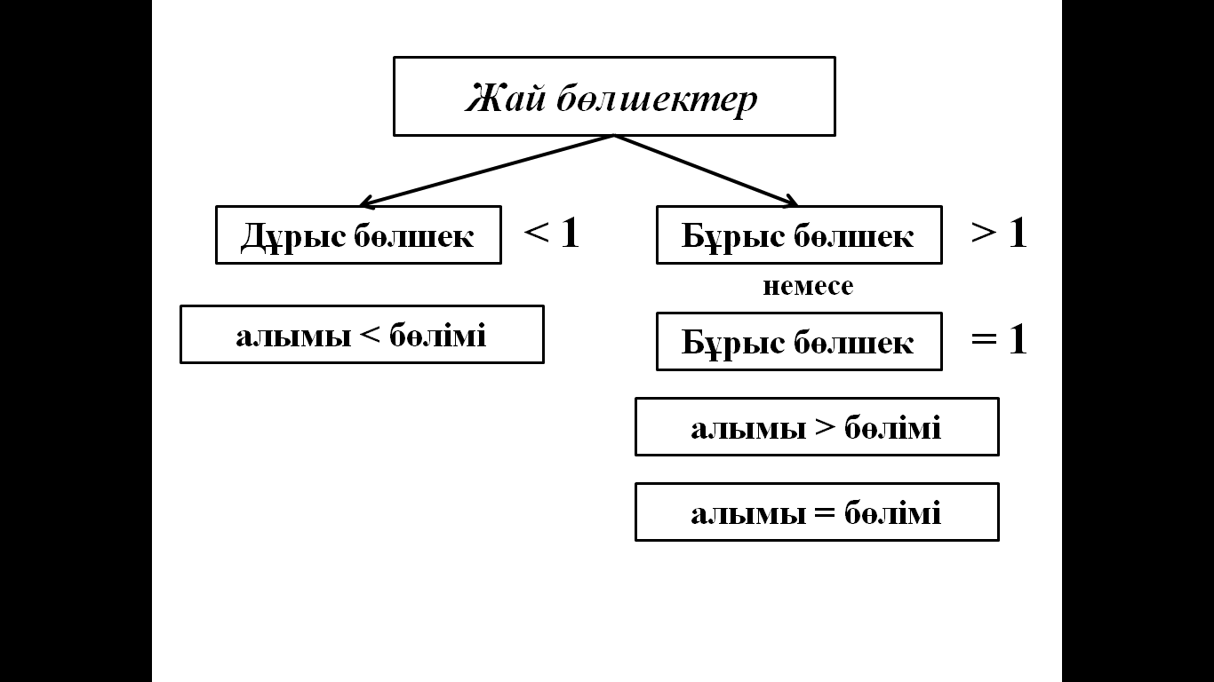  Оқулықпен жұмыс  «Елек » әдісін пайдалана отырып оқулықтағы есептерді тақтаға шапшаңдықпен орындатамын. Есептің жауабы интерактивті тақтада көрсетіледі. Әр дұрыс жауапқа 1 балл.  №397 есеп. Дұрыс және бұрыс бөлшектерді екі қатарға бөліп жаз.  1) Дұрыс бөлшектер: $\frac{1}{4}, \frac{2}{5}, \frac{7}{12}, \frac{8}{23}, \frac{31}{34}, \frac{3}{7}$  2) Бұрыс бөлшектер: $\frac{5}{3}, \frac{8}{4}, \frac{15}{7}, \frac{14}{3}, \frac{16}{16}, \frac{99}{87}$  Дескриптор:  - Дұрыс жай бөлшекті, бұрыс жай бөлшекті ажырата алады;  №398 есеп.  1) 9 және 2; 3 және 7; 10 және 1; 8 және 5 сандарынан дұрыс бөлшек құрастыр.  2) 3 және 5; 9 және 2; 2 және 7; 1 және 8 сандарынан бұрыс бөлшек құрастыр.  Дескриптор:  - Дұрыс жай бөлшекті, бұрыс жай бөлшекті ажырата алады;  - Сандарды пайдалана отырып дұрыс және бұрыс жай бөлшектер құрастыра алады;  №402 бөлшектерді қысқартып, дұрыс бөлшектерді, бұрыс бөлшектерді жеке-жеке теріп жаз  Дескриптор:  - Жай бөлшектің қасиетін пайдалана отырып бөлшекті қысқартады;  - Дұрыс жай бөлшекті, бұрыс жай бөлшекті ажыратып жеке-жеке жазады;  Әр дұрыс жауапқа 1 балл  Жеке жұмыс “Сәйкесін тап” ойыны  Әр оқушыға жеке тапсырма беріледі. Сандар мен сөздерді тиістілеріне қарай бағытпен қосады. Тапсырманы орындап болғасын жұбымен тексереді.  Ең жоғары 4 балл  Шешімі интерактивті тақтада көрсетіледі. Әрбір дұрыс жауап үшін 1 баллдан.  Дескриптор:  - Жай бөлшектің анықтамасын және қасиеттерін біледі  - Дұрыс жай бөлшекті, бұрыс жай бөлшекті ажырата алады,  - Жай және құрама сандарды ажыратады. |  |  |  |  | Алма, сникерс,  Электронды оқулық, жұмыс дәптері, тақта,бор, слайд  Тақта, бор, оқулық, жұмыс дәптері  Смайликтер арқылы бағалау  доптар.  А4 парақшасы, қалам, слайд
Соңы | «Кім тапқыр» әдісін пайдаланып сабақты қорытындылау.  Слайдта көрсетілген бақтағы шарбаққа жазылған бұрыс және дұрыс жай бөлшектерді ажырата алуларын пысықтаймын.  Үйге тапсырма  № 403 Натурал санды бұрыс бөлшек түрінде жазыңдар.  Натурал сан 3 5 8 10 16  Бұрыс бөлшек Бөлімі 4 $$\frac{12}{4}$$ $$\frac{20}{4}$$ $$\frac{32}{4}$$ $$\frac{40}{4}$$ $$\frac{64}{4}$$  Бөлімі 5 $$\frac{15}{5}$$ $$\frac{25}{5}$$ $$\frac{40}{5}$$ $$\frac{50}{5}$$ $$\frac{80}{5}$$  «Жетістік баспалдағы» арқылы оқушылар берілген материалды қалай меңгергенін стикерге жазып бағалау тақтасындағы суретке жабыстырады.  Берілген материялды қалай меңгергеніңді айт:  - Толық меңгердім, қолдана аламын;  - Меңгердім, бірақ қолдана алмаймын;  - Мүлдем меңгерген жоқпын.  Бүгінгі сабаққа кері байланыс жүргіземін (ауызша).  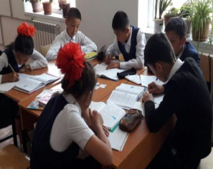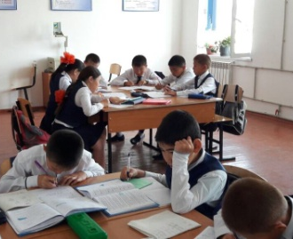 |  |  |  |  | Слайд,  стикерлер
Саралау  Трек кестелер пайдалану. |  | Бағалау  Өзара және өзін-өзі бағалау  «Бағалау парақшасы» арқылы балдық бағалау. |  | Денсаулық және қауіпсіздік техникасын сақтау  Сыныпта техника қауіпсіздік ережесі айтылып өтті.
Рефлексия

